 | 

Hausse des prix alimentaires : les prix agricoles ont bon dos !
Le 09/11/10
Dans les prochains mois, les consommateurs pourraient être confrontés à une hausse brutale des prix alimentaires.Comme en 2008, les matières premières agricoles flambent etun certain nombre d’industrielsde l’agroalimentaire annoncent qu’ils vont devoir répercuter ces hausses. Si celles-ci sont réelles, de 50 à 70% sur un an pour les céréales par exemple, leur répercussion mécanique au consommateur est en revanche très contestable.
En étudiant les indices de prix de l’Insee sur la décennie écoulée,la CLCV constate en effet que les prix alimentaires— qui ont eu tendance à progresser plus vite que l’inflation globale— sont pour l’essentiel déconnectés des prix agricoles. Alors qu’au niveau de la production, les augmentations succèdent aux baisses, les prix en rayon sont presque toujours orientés à la hausse. Si l’année 2008 a été marquée par une augmentation des prix alimentaires (+5.7%) et des prix agricoles (+30%), la forte baisse de ces derniers entre 2008 et 2009est passée inaperçue dans les rayons.
La CLCV a étudié les évolutionsde prix pour 4filières sur la période 2000 à 2010 :
- En ce qui concerne le lait, les baisses du prix au producteur observées de 2001 à 2007 n’ont pas du tout été transmises au consommateur et celle observée après 2008 ne l’a été que partiellement ;
- Quant aux pâtes, leur prix a bondi de22% suite à laflambée du blé dur de 2007. La baisse qui a suivi n’a guère bénéficié au consommateur et la marge brute cumulée des industriels et distributeurs semble même avoir augmenté;
- Les prix du porc à la production ont,depuis 2001, reculé mais pas les prix au consommateur et l’Observatoire des prix a constaté une augmentation de la marge brute de la grande distribution ;
- Pour la volaille,entre 2006 et 2008, les prix « sortie élevage » ont flambé de 32 % ce qui s’est traduit par une augmentation de 16 % dans les rayons. A partir de mi 2008, les prix au producteur ont reculé fortement tandis que les prix au consommateur se sont maintenus à leurs niveaux de 2008-2009.
Alors que la volatilité des prix agricoles s’annonce croissante, cette différence dans la transmission des hausses et des baisses risque d’affecter sérieusement le pouvoir d’achat des ménages. D’où l’importance d’une transparence sur la formation des prix.
Un premier pas dansce sens a été franchi avec la mise en place d’un Observatoire des prix et des marges. Mais il ne permet pas, pour l’instant, de suivre les marges nettes par produit, information pourtant plus éclairante sur la répartition de la valeur ajoutée entre acteurs que les seules marges brutes.
Par ailleurs, en dépit des objectifs de la Loi de modernisation de l’économie de 2008, les données dont nous disposons indiquent que la concurrence entre enseignes de la grande distribution n’est guère plus dynamique qu’auparavant. Un tel statu quo est évidemment défavorable aux consommateurs et nous demandons qu’un état des lieux exhaustifs de la concurrence au niveau local soit établi afin de remédier aux situations de position dominante.
Contact presse : Charles Pernin 01 56 54 32 34 / 06 18 45 06 99

Hausse des prix alimentaires : les prix agricoles ont bon dos !

Dossier de presse
09/11/10

SOMMAIRE

Comment se comportent les prix alimentaires par rapport aux prix en général ? 1
2010-2011 : Vers de nouvelles hausses des prix alimentaires ? 2
Prix agricoles et prix alimentaires : des répercussions à sens unique 2
Produits laitiers, pâtes, viande de porc et volaille : les prix au long de quelques filières 4
La filière laitière…………………………………………………………………………………………………………………… 3
Les pâtes……………………………………………………………………………………………………………………………….6
La viande de porc………………………………………………………………………………………………………………….8
La viande de volaille…………………………………………………………………………………………………………….10
Quel bilan de la loi de modernisation de l’économie sur les prix alimentaires ? 12
Un impact sur les prix qui reste à démontrer……………………………………………………………………..12
La grande distribution : un secteur toujours aussi peu concurrentiel…………………………………..13
Annexes 15

Comment se comportent les prix alimentaires par rapport aux prix en général ?

De 2000 à 2010, les prix alimentaires,tous circuits de vente confondus, ont augmenté plus vite que les prix à la consommation dans leur globalité (+23% contre +19%). Ce décalage a été particulièrement marqué de 2001 à 2005 et de 2008 à aujourd’hui.

Il faut noter que les consommateurs ne sont pas égaux devant les hausses de prix alimentaires. En effet, le poids de l’alimentation dans le budget des ménages est d’autant plus élevé que leurs revenus sont faibles. Toute augmentation des prix alimentaires est donc ressentie plus fortement parmi les catégories modestes de population.

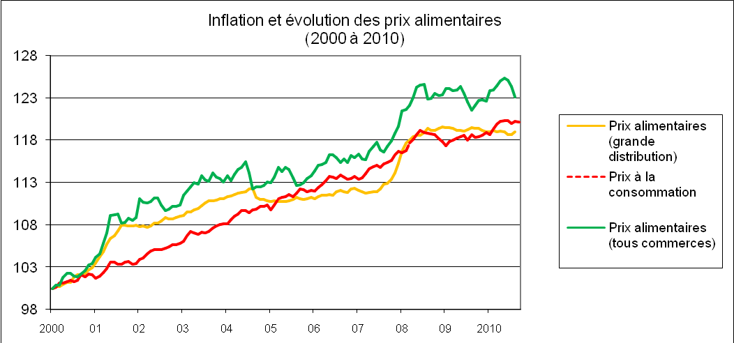
Source : Insee

En grande distribution, qui représente les deux tiers des achats alimentaires des français,la hausse des prix alimentaires a été plus modérée mais l’on compte quand même 5 années pour lesquelles les prix en grande distribution ont eux aussi augmenté plus vite que l’ensemble des prix à la consommation.
Les prix alimentaires lors du passage à l’euro
On se souvient que le passage à l’euro (en 2002) a donné lieu à un débat animé sur le décalage entre l’inflation mesurée par l’indice des prix, alors stable, et le point de vue des consommateurs qui s’alarmaient d’une nette augmentation du coût de la vie.

La comparaison de l’indice des prix global et de l’indice des prix alimentaires est à cet égard instructive. En effet, entre 2001 et 2002, les prix alimentaires, prix « du quotidien» auxquels les consommateurs sont particulièrement sensibles et attentifs, ont bel et bien subi une hausse nettement plus forte que celle mesurée par l’indice de prix global¹. Ce décalage était alors patent y compris dans les grandes surfaces.

¹Entre mi 2001 et mi 2002, l’inflation sur les prix alimentaires a atteint des niveaux élevés compris entre 4.5 et 5.5% par an (voir graphique P12).

2010-2011 : Vers de nouvelles hausses des prix alimentaires ?

Au cours des derniers mois, de nombreuses denrées agricoles de base sont reparties à la hausse :
- d’après les derniers chiffres de l’Insee, le maïs et le blé ont augmenté respectivement de 60 et 70% par rapport à l’an dernier ;
- le 11 octobre, les éleveurs de volailles demandaient une augmentation de 15 % de leurs tarifs à la grande distribution ;
- en août dernier, la filière laitière s’est entendue sur une hausse de 10 % des prix aux éleveurs ;
- le blé dur, matière première de base pour les pâtes, a augmenté de 50% fin août ;
- le café, le cacao seraient aussi orientés à la hausse.

Ce contexte rappelle évidemment celui de 2007-2008 où la forte augmentation des prix agricoles avait entraîné une hausse des prix dans les rayons.

Même si les cours des denrées agricoles n’atteignent pas pour l’instant les niveaux d’alors, on peut craindre un retour de l’inflation des prix alimentaires. Dans ce contexte, il est évidemment essentiel de se pencher sur la transmission des variations des prix agricoles du producteur au consommateur.

Prix agricoles etprix alimentaires : des répercussions à sens unique

Sur l’ensemble de la période, on constate que les prix alimentaires en grande distribution ont augmenté deux fois plus vite que les prix agricoles.

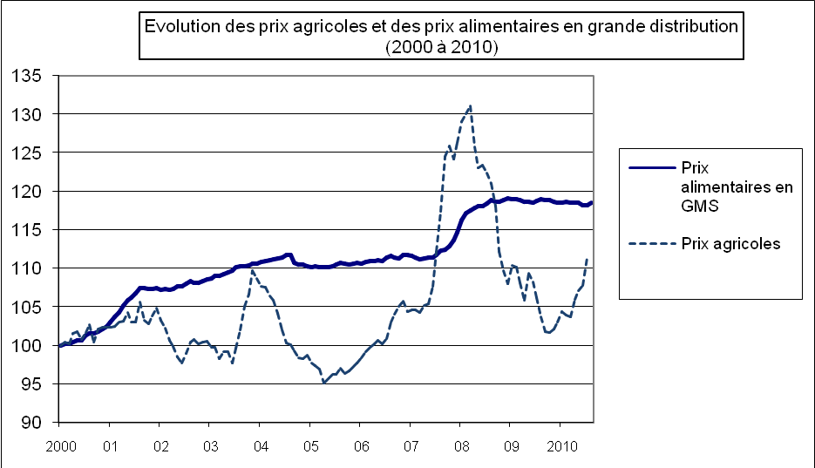
Source : Insee

On constate surtout que les courbes de prix sont très différentes. En effet, les matières premières agricoles ont subi d’importantes fluctuations, les baisses succédant aux hausses,tandis que les prix alimentaires suivent une évolution beaucoup plus régulière et presque toujours orientée à la hausse.

Le seul lien évident entre les prix agricoles et les prix alimentaires se manifeste en 2007 et 2008 où la flambée des matières premières agricoles est répercutée au consommateur qui a subi alors une inflation des produits alimentaires de 5.7 %.Il est à noter qu’à partir de mi 2008, les prix agricoles ont connu une spectaculaire décrue alors que les prix alimentaires dans les rayons des supermarchés se sont stabilisés à leur niveau élevé de 2008.

Produits laitiers, pâtes, viande de porc et volaille : les prix au long de quelques filières

La filière laitière

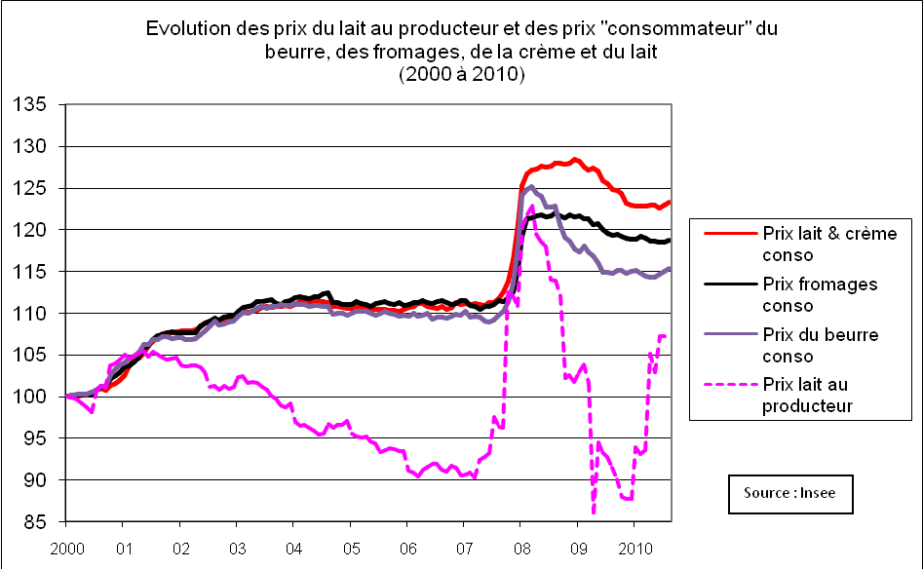

Entre 2001 et 2010, ce graphique montre que les hausses du prix au niveau de la productionont été répercutées mécaniquement au consommateur. En revanche, en ce qui concerne les baisses, les répercussions sontnon systématiques, différées et nettement amorties.
- La période de 2001 à 2007est marquée par une divergence très nette entre le prix du lait au producteur et les prix payés par les consommateurs.

En raison du démantèlement des systèmes de soutien de prix du lait (quotas laitiers de la politique agricole commune), les éleveurs laitiers voient les prix baisser de 14 %.En revanche, pour les consommateurs, les prix du lait, de la crème et du beurre augmentent de 8 %.
- En 2007, la conjoncture agricole se retourne brusquement : le prix du lait en France connaît une flambée aussi exceptionnelle (+34%) que temporaire (6 mois). Elle résulte pour l’essentiel de deux facteurs :
  - le contexte international caractérisé par une forte demande de denrées agricoles (dont la poudre de lait et le beurre industriel) et des conditions climatiques défavorables qui conduisent à un renchérissement en cascade de l’ensemble des productions ;
  - au niveau français, les capacités de production sont au plus bas car de nombreux élevages n’ont pas survécu à la libéralisation du marché et à la baisse des prix de la période précédente. L’offre est donc réduite ce qui tire les prix vers le haut.

Cette hausse est immédiatement répercutée aux consommateurs. En rayon, le lait, le beurre et la crème augmentent de 14 % et le fromage de 9 %.

- A partir de février 2008, le prix du lait au producteur entame une baisse et atteint entre mars etdécembre 2009 ses niveaux les plus bas de la décennie.

- Si l’on se fie aux données de l’Insee, cette baisse brutale d’environ 30% n’affecte guère les prix des produits laitiers en rayon : le lait et la crème ne perdent que 4.3% par rapport à leur plus haut de 2008et les fromages 2.7%.

- Les données de l’Observatoire des prix et des margesdonnent des tendances un peu différentes (pour une explication de ces différences, voir l’annexe page16):

L’observatoire, qui a travaillé spécifiquement sur le lait UHT demi- écrémé, conclut que fin 2009, le prix du lait serait revenu à son niveau de 2007.

Par contre, s’agissant du beurre les prix de 2010 restent supérieurs à ceux de 2007.De même, en 2009, le prix de l’emmental demeure supérieur à celui de 2007.

Au final, les données disponibles indiquent que la baisse du prix du lait à la production n’a été que partiellement répercutée et on doit s’interroger sur l’évolution des marges brutes des industriels et de la grande distribution sur cette période. Les données fournies par l’Observatoire des prix et des marges permettent d’apporter des éléments de réponse.
- Sur la période 2001 à 2005, l’Observatoire propose en effet une courbe des prix « sortie industrie » pour le lait UHT demi-écrémé. Ellepermet de suivre l’évolution des prix pratiqués par l’industrie laitière.On observe que les fabricants ont grosso modo répercuté les baisses de prix de leur matière première. On peut donc supposer que, sur cette période, c’est la grande distribution qui a davantage tiré bénéfice des baisses de prix à la production.

IPP : indice de prix à la production (prix éleveur), IPVI : indice de prix de vente industrielle IPC : Indice de prix à la consommation

Source : Observatoire des prix et des marges

- En revanche, entre 2005 et 2007, les prix pratiqués par l’industrie ne suivent plus la baisse des prix agricoles et on assiste même à une augmentation des prix industriels en 2007 alors que les prix payés aux éleveurs continuent à baisser.

- Par ailleurs, pour la période 2005 à 2010, l’Observatoire des prix et des marges a publié une décomposition du prix du litre de lait UHT demi-écrémé (voir en annexe page 18).On constate qu’en 2008, au moment où le prix du lait flambe,la marge brute de l’industrie a connu une augmentation sensible de 28%. Loin d’avoir amorti les hausses à la production, l’industrie les aurait donc plutôt amplifiées. C’est alors la grande distribution qui a réduit transitoirement sa marge sur le lait UHT d’environ 30%.

Globalement, entre 2007 et 2008, on observe les évolutions de marge suivante :
 | Lait UHT 1/2 écrémé | YAOURT NATURE | BEURRE | EMMENTAL
MB industrie | +28% | +8% | -24% | -24%
MB grande distribution | -31% | -2% | +20% | +20%
MB Aval | +8% | +3% | 0% | 0%

Evolution des marges brutes de l’industrie et de la grande distribution sur les produits laitiers entre 2007 et 2008

Source : Observatoire des prix et des marges

- Lors des augmentations de 2008, l’aval de la filière a au mieux maintenu ses marges brutes (cas du beurre et de l’emmental) et les a augmentées sur le lait UHT et le yaourt nature.
- Au vu de ces chiffres, la capacité de l’aval de la filière à amortir les hausses des matières premières agricoles paraît donc inexistante.

Les pâtes

Les pâtes sont fabriquées à partir de semoule de blé dur et d’eau.

De 2000 à 2007, le cours du blé dur a connu des variations à la hausse comme à la baisse de l’ordre de 30 %. Ces variations n’ont pas été répercutées au consommateur.

A partir de la mi-2007 et en moins d’un an, les cours ont été propulsés à des niveaux inédits. Au plus fort de cette flambée, le blé dur voit son prix multiplié par 3 par rapport au niveau de 2006.Les pâtes augmentent alors d’environ 22%. Par la suite, à partir de mars 2008, le prix du blé dur a reflué très nettement alors que le prix des pâtes a suivi une baisse modérée.

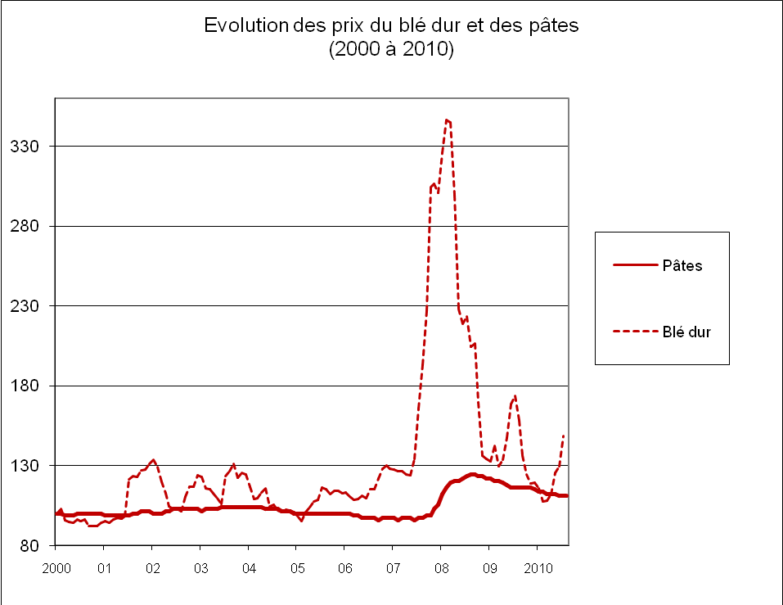
Source : Insee

En 2006, on peut estimer que le blé dur représentait 16 % du prix des pâtes (voir détail du calcul en annexe).

A partir des indices de prix du blé dur et des pâtes, on peut suivre l’évolution du coût du blé dur dans la fabrication des pâtes et estimer une marge brute globale pour l’aval de la filière (transformateur et distributeur) année après année.

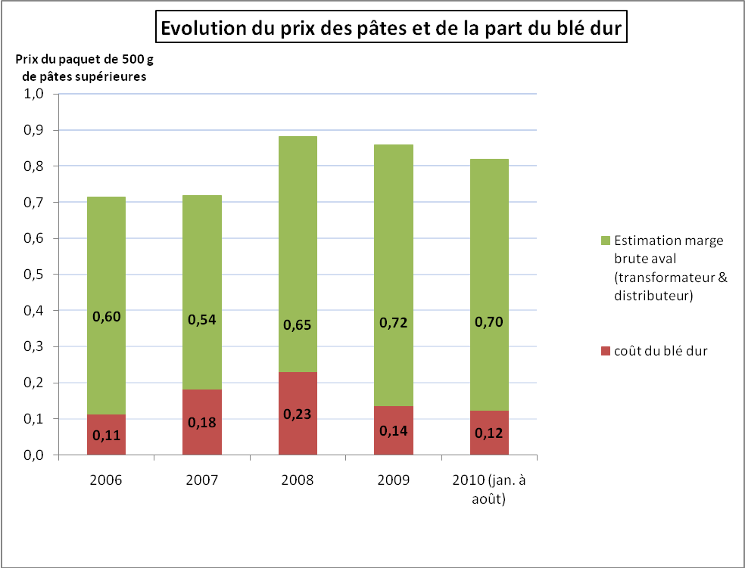
Les prix et leurs évolutions sont déterminés sur la base des données de l’INSEE.
Pour le calcul de la part du blé dur dans le prix du paquet de pâtes, voir annexe.
0.71 €
0.72€
0.88€
0.86€
0.82€

Cette approché, basée sur les prix moyens annuels du blé dur et des pâtes, indique que :
- En 2007, la part du blé dur dans le prix des pâtes augmente et il semble y avoir une compression des marges brutes à l’aval de la filière, ce qui a permis d’amortir la hausse de matières premières ;

- En 2008, ce n’est plus le cas : la matière première poursuit son augmentation mais il n’y a plus d’amortissement à l’aval de la filière. Les marges brutes semblent même avoir augmenté par rapport à 2007 et même 2006 ;

- En 2009 et 2010, le blé dur entame un net reflux et son coût dans la fabrication des pâtes revient à des niveaux comparables à ceux de 2006. Mais les marges brutes estiméesde l’aval ont quant à elles continué à progresser passant de 60 centimes d’euros en 2006 à 72 centimes en 2009 et 70 centimes en 2010, soit une augmentation de 15% environ.

La viande de porc

Le prix du porc au niveau de l’élevage subit des fluctuations très fortes et récurrentes qui s’expliquent par le fonctionnement totalement libéralisé du marché du porc. On observe a contrario que les prix au consommateur sont lissés et tendent à augmenter.

En 2000 et 2001, le prix du porc (en rayon et à la production) a connu une forte augmentation. Elle s’explique notamment par la deuxième crise de la vache folle qui a entraîné un report de consommation du bœuf vers les autres viandes, dont le porc.

Au niveau de la production le pic de 2001 est temporaire et suivi d’une baisse des prix. En revanche, pour les consommateurs, cette baisse du prix à la production n’a jamais été répercutée sur les prix en rayons.

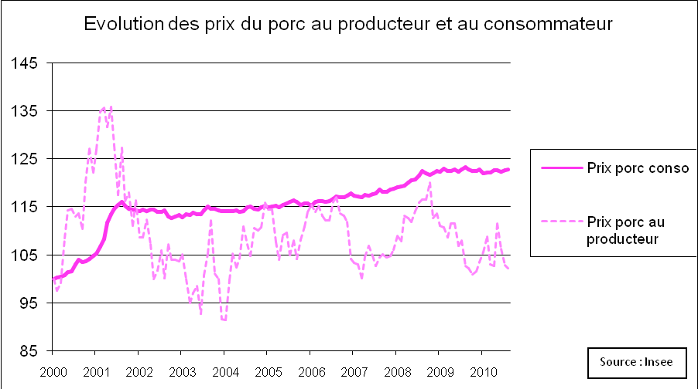

Les travaux menés par l’Observatoire des prix et des marges permettent de mieux comprendre la répartition de la valeur ajoutée entre les différents acteurs de la filière, à savoir :
- Les éleveurs ;
- Les ateliers d’abattage et de découpe ;
- Les détaillants (ici la grande distribution).

S’agissant du porc frais (rôti et côtes), l’observatoire a procédé à des décompositions de prix et à des calculs de marge sur dix ans.

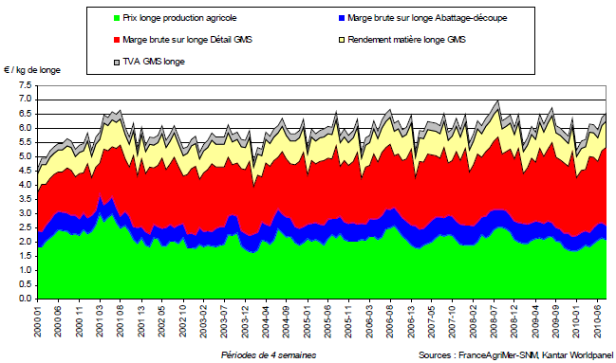

Décomposition du prix au détail de la longe de porc (moyenne pondérée des prix du rôti et de la côte de porc)

Sur la décennie écoulée, on constate que le prix à la sortie des ateliers d’abattage/découpe évolue parallèlement au prix payé aux éleveurs. La marge du secteur abattage/découpe est donc restée pratiquement constante.

En revanche, on note que la marge brute de la grande distribution (en rouge sur le graphique) a nettement augmenté en 2001. Sur l’ensemble de la période, elle est passée de 1.2 euros à 1.8 euros par kg de porc frais, soit une augmentation de 50%.

L’Observatoire des prix et des marges précise que sur 10 euros dépensés par le consommateur pour acheter du rôti ou des côtes de porc :
  - 3,55 reviennent à l’éleveur ;
  - 1,09 reviennent aux ateliers d’abattage/découpe ;
  - 3,51reviennent au détaillant ;
  - 1,85 sont perçus par le détaillant sans bénéfice pour lui car cette somme correspond à la TVA et aux pertes de matières subies lors de la préparation des morceaux destinés à la vente

La viande de volaille

L’Observatoire des prix et des marges ne s’étant pas encore penché sur ce secteur, les données dont nous disposons sont celles de l’INSEE.

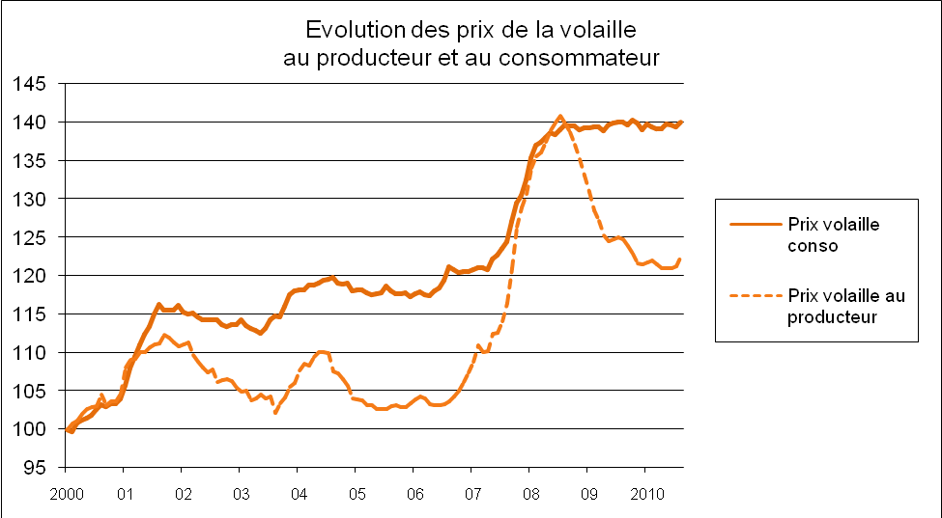
Source : Insee

On observe les évolutions suivantes :

- Entre 2000 et mi 2001, les prix de la volaille dans les rayons et les prix au consommateur augmentent au même rythme.

- Courant 2001, année de la deuxième crise de vache folle, les consommateurs se détournent de la viande bovine et privilégient notamment la volaille. Le prix au consommateur augmente alors plus vite que le prix au producteur.

- De 2001 à 2006, le prix au producteur enregistre une succession de baisses et de hausses maisperd globalement 5,6% sur cette période. En revanche, le prix au consommateur a luiaugmenté de 5.6 %.Il y a eu au cours de cette période une répercussion asymétrique des hausses et des baisses de prix (les hausses enregistrées à l’amont sont nettement moins amorties que les baisses).

- Entre 2006 et 2008, les prix « sortie élevage » flambent de 32 % ce qui se traduit par une augmentation de 16 % dans les rayons.

- A partir de mi 2008, les prix au producteur reculent fortement alors que les prix au consommateur se maintiennent à leurs niveaux de 2008-2009.

Quel bilan de la loi de modernisation de l’économie sur les prix alimentaires ?

Adoptée en août 2008, la loi de modernisation de l’économie (LME) devait permettre une modération de l’inflation, voire une baisse des prix, grâce à une concurrence accrue entre enseignes et à une libéralisation des relations commerciales entre les distributeurs et leurs fournisseurs.

Un impact sur les prix qui reste à démontrer

Sur les prix alimentaires en grandes surfaces, il n’y a eu baisse que depuis la fin de l’année 2009 et il s’agit d’une baisse très faible de l’ordre de 0.5 % l’an. On est donc loin des promesses de certains distributeurs qui annonçaient lors du débat parlementaire une baisse de 2 à 3% des prix.

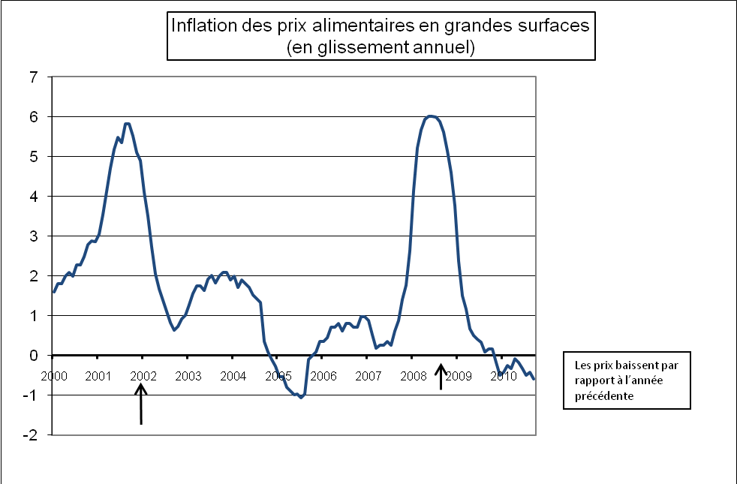
Les prix augmentent par rapport à l’année précédente
LME
(août 08)
Passage à l’euro
Source : Insee

Plus prudent, le gouvernement annonçait en 2008 que la loi de modernisation de l’économie entraînerait, non une baisse des prix, mais une baisse de l’inflation de 1.6 point sur 3 ans.

Suite à l’adoption de la loi, on a en effet assisté à un ralentissement de l’inflation des prix alimentaires et depuis fin 2009 à un léger recul de ces prix. Pourtant, il paraît très hasardeux d’imputer ces tendances à la seule LME.

En effet, la fin de l’année 2007 a été marquée par une inflation exceptionnelle sur l’alimentaire (+6%) qui ne pouvait perdurer, avec ou sans LME. Par ailleurs, la crise économique a commencé à affecter la consommation dès 2008, année où les ménages ont réduit leur consommation alimentaire en volume, phénomène qui n’avait jamais été constaté lors des dernières décennies.

Dans un tel contexte de recul de la demande, la baisse des prix paraît inéluctable, là encore indépendamment de tout effet de la LME.

Au final, le véritable test pour la LME pourrait bien être l’année 2011, qui permettra d’évaluer son aptitude à amortir l’impact des hausses de prix agricoles sur les ménages.

La grande distribution un secteur toujours aussi peu concurrentiel

Une succession de rapports datant des années 2000 ont pointé les carences et les effets perversde la réglementation sur l’urbanisme commercial en France.Elle s’est notamment avérée incapable de préserver les périphéries des villes d’un mitage croissant par des zones commerciales inesthétiques et n’a pas enrayé le déclin régulier du petit commerce de centre-ville.

La réglementation sur l’urbanisme commercial

Dès les années 70, la France s’est dotée d’une réglementation visant à encadrer l’implantation de nouvelles grandes surfaces avec pour objectif de protéger les petits commerces de centre-ville et d’éviter un développement anarchique des zones commerciales périphériques.

Dans cette optique, les lois Royer (1973) et Raffarin (1996) ont défini la composition et le fonctionnement de commissions départementales d’équipement commercial chargées d’autoriser les installations de grandes surfaces.

Par ailleurs, les commissions d’équipement commercial ont longtemps été à la fois juge et partie en raison de la présence en leur sein de distributeurs.Elles ont freiné la concurrence au sein de la grande distribution en limitant l’entrée de nouveaux acteurs.

Les procédures d’autorisation ont également favorisé la concentration du secteur et conduit à l’émergence de positions dominantes au niveau local. L’aspect anticoncurrentiel de la réglementation française a d’ailleurs motivé une procédure de la Commission européenne enjoignant les autorités à réformer les dispositions nationales.

Parmi les objectifs de la loi de modernisation de l’économie (LME),figurait la redynamisation de la concurrence au bénéfice du pouvoir d’achat des consommateurs.

En dépit des mesures adoptées, le paysage de la concurrence dans la grande distribution n’a guère changé, comme en atteste l’absence de tout nouvel acteur depuis plus de dix ans. Rappelons qu’aujourd’huisept centrales d’achat représentent 83% du marché de l’alimentaire.
- Dansun récent rapport sur l’urbanisme commercial (1er juin 2010), le députéMichel Piron ébauche un premier bilan de la LME dans le secteur de la grande distribution.

Il en ressort que la LME aurait avant toutconduit à une extension des surfaces de vente existantes.A titre d’exemple, le réseau Leclerc a, en 2008, quadruplé ses extensions et la LME pourrait avoir accru les surfaces commerciales des magasins existants de 0.6%.

Or, il est bien établi que l’extension des surfaces commerciales existantes contribue à renforcer le pouvoir de marché des distributeurs déjà installés et, le cas échéant,à conforter les positions dominantes.
- Au vu du bilan réalisé par le gouvernement, la LME ne semble guère avoir permis de stimuler les ouvertures de nouveaux magasinspourtant susceptibles, sous certaines conditions, de relancer la concurrence.

- Au final, dans leur rapport d’information sur l’application de la LME, Messieurs les Députés Ollier et Gaubert considèrent que « il serait imprudent de fonder tout triomphalisme s’agissant du bilan de la loi sur le renforcement de la concurrence sur ces seules données ».Une conclusion donc plus que mitigée …

Ces analyses mettent en évidence la nécessité de développer des indicateurs fiables et exhaustifs permettant de suivre l’évolution de la concurrence entre distributeurs au niveau local et d’intervenir en cas de position dominante d’une enseigne.

C’est d’ailleurs ce que prévoit la proposition de loi relative à l’urbanisme commercial qui sera prochainement débattue au Sénat. Son article 5 vise à instaurer en effet un Observatoire national d’équipement commercial quiévaluerait l’impact des implantations nouvelles et existantes sur la concurrence dans les zones de chalandise. Ledit observatoire transmettrait ces informations à l’Autorité de la Concurrence, apte à intervenir pour garantir une réelle concurrence entre magasins.

Annexes

- Quelles différences entre les données de prix de l’Insee et celles de l’Observatoire des prix et des marges ?

- L’indice des prix de l’Insee est calculé sur la base des prix relevés en rayons, alors que les données de l’Observatoire des prix et des marges reflètent les achats des ménages.
Les chiffres de l’observatoire tiennent compte en particulier de l’effet des promotions ou de l’évolution des comportements des consommateurs qui peuvent privilégier par exemple des laits « marque distributeur » ou « premier prix » si le lait de « grande marque » est significativement plus cher.

- L’indice de prix de l’Insee permet de suivre des catégories plus globales (par exemple lait et crème) alors que les données de l’Observatoire portent sur une catégorie plus précise (par exemple lait UHT demi-écrémé).

- Définitions de la marge brute et de la marge nette

- Marge brute : l’écart entre deux prix, le plus souvent entre le prix d’arrivée en magasin et le prix de détail.

- Marge nette : le bénéfice net du distributeur. C’est la marge brute moins les frais (main d’oeuvre, amortissement, charges d’exploitation…), les taxes (TVA) et la démarque éventuelle.

- Evolutions de la marge sur le prix du lait UHT
(d’après Observatoire des prix et des marges)

- Calcul de la part du blé dur dans la fabrication des pâtes
 | euros/t données du SIFPAF | coûts en cents pour 1,4 kg (qté nécessaire pr 1 kg de pâtes sèches) | Prix des pâtes  (500 g) | Prix des pâtes  (1 kg) | Part du blé dur
janv-06 | 158 | 0,221 | 0,73 | 1,46 | 15%
juil-06 | 160 | 0,224 | 0,71 | 1,42 | 16%
janv-07 | 181 | 0,253 | 0,71 | 1,42 | 18%

Voir définition de ce terme en annexe page 17.
On écarte ici le cas des pâtes aux œufs pour des raisons de simplicité.
La LME a succédé aux lois Dutreil (2005) et Chatel (2007) qui visaient à la suppression des « marges arrière » perçues par les distributeurs au titre de la coopération commerciale (animations sur les lieux de vente, positionnement du produit dans les linéaires). Ces marges arrière sont à l’origine d’une inflation des produits de « grande marque ». La LME a par ailleurs apporté des degrés de liberté supplémentaires dans la formation des prix alimentaires. Elle supprime notamment le principe de la non-discrimination tarifaire : les conditions des fournisseurs peuvent ne plus être homogènes entre les différents distributeurs. Elle introduit aussi la négociabilité des tarifs.
Luc Chatel, alors secrétaire d’état chargé de l’industrie et de la consommation, dans le Figaro du 26 mai 2008.
Voir notamment le rapport Canivet ainsi que l’avis du Conseil de la Concurrence du 11 octobre 2007 sur la législation relative à l’équipement commercial (avis 07-A-12 du 11/10/07).
La LME a relevé les seuils de surface de vente en dessous desquels les projets d’implantation ou d’extension de grandes surfaces sont exemptés de procédure d’autorisation. De plus, les professionnels de la distribution ne sont plus représentés dans les commissions d’aménagement commercial.
D’après le rapport du CESE « Les modalités de formation des prix alimentaires du consommateur au producteur », 25 mars 2009
Avis du Conseil de la Concurrence du 11 octobre 2007 sur la législation relative à l’équipement commercial (avis 07-A-12 du 11/10/07

